In [1]:

*#* 연습문제 *09 , p184*

**from** scipy.stats **import** binom

n **=** 100 *#* 로트에 포함된 부품의 수

p **=** 0.05 *#* 불량 부품의 비율 k **=** 2 *#* 불량 부품의 수

u **=** 10 *#* 불량 부품의 수*(2)*

prob **=** 1 **-** binom**.**cdf(k, n, p)

print(f"불량 부품이 2개를 초과할 확률 : {prob:.3f}") prob **=** 1 **-** binom**.**cdf(u, n, p)

print(f"불량 부품이 10개를 초과할 확률 : {prob:.3f}")

불량 부품이 2개를 초과할 확률 : 0.882

불량 부품이 10개를 초과할 확률 : 0.011

In [6]:

*#* 연습문제 *09 , p184 +* 시각화 **import** matplotlib.pyplot **as** plt **import** numpy **as** np **from** scipy.stats **import** norm

n **=** 100

*#* 로트에 포함된 부품의 수

p **=** 0.05

*#* 불량 부품의 비율

mu **=** n **\*** p

sigma **=** np**.**sqrt(n **\*** p **\*** (1**-**p)) k **=** 2

x **=** np**.**linspace(mu **-** 4**\***sigma, mu **+** 4**\***sigma, 100) pdf **=** norm**.**pdf(x, mu, sigma)

plt**.**plot(x, pdf) plt**.**fi**l**_between(x[x**>=**k], pdf[x**>=**k]) plt**.**title(f"P({k}<=X) (n={n}, p={p})") plt**.**xlabel("x")

plt**.**ylabel("P(X=x)") plt**.**show()

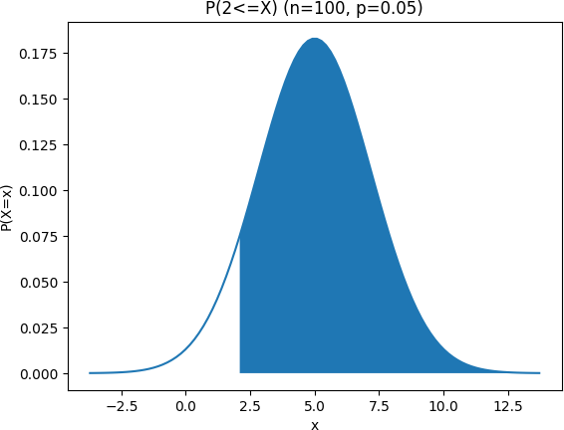

In [8]:

*#* 연습문제 *09 , p184 +* 시각화 **import** matplotlib.pyplot **as** plt **import** numpy **as** np **from** scipy.stats **import** norm

n **=** 100

p **=** 0.05

mu **=** n **\*** p

sigma **=** np**.**sqrt(n **\*** p **\*** (1**-**p)) k **=** 10

x **=** np**.**linspace(mu **-** 4**\***sigma, mu **+** 4**\***sigma, 100) pdf **=** norm**.**pdf(x, mu, sigma)

plt**.**plot(x, pdf) plt**.**fi**l**_between(x[x**>=**k], pdf[x**>=**k]) plt**.**title(f"P({k}<=X) (n={n}, p={p})") plt**.**xlabel("x")

plt**.**ylabel("P(X=x)") plt**.**show()

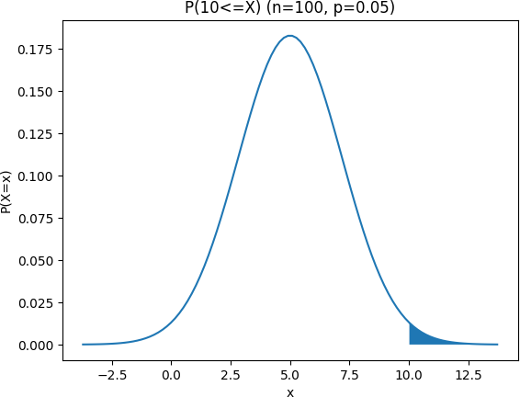

Loading [MathJax]/jax/output/CommonHTML/fonts/TeX/fontdata.js